تلذذ بطعم النقود
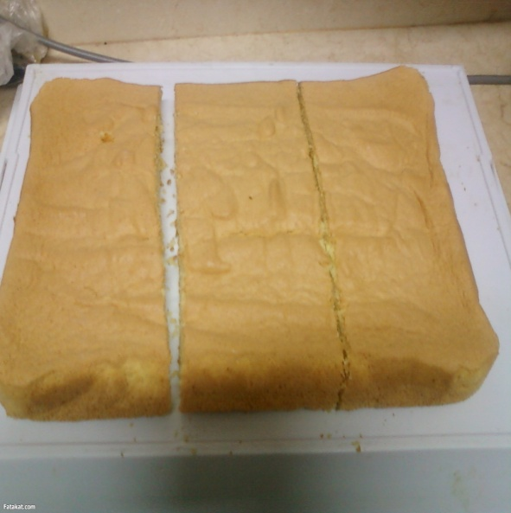
المقادير:
نحتاج الى
3 كيكات مستطيلة وسط اي نوع
ان تكون اسنفجية
مقادير الكريمة المخفوقة
كريمة مخفوقه
2 ظرف دريم ويب
ملعقتين سكر
بودرة للكريمة
وبعد ذلك سنحتاج لكريمة الزبدة
4 اصابع زبدة
500 غرام سكر بودرة
ربع كاس سمن نباتي
ثلث كاس كريمة مخفوقة
ملعقة وسط شراب الذرة

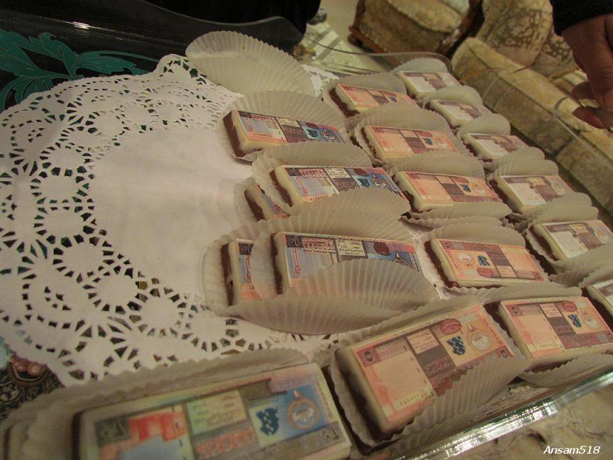
طريقة العمل :
1 نخفق الزبدة مع السمن النباتي الى ان يندمجان
2يضاف السكر بتدريج مع الخفق المستمر
3تضاف الكريمة المخفوقة
4 تضاف الشيره
يضاف السكر بتدريج
تضاف الكريمة المخفوقه ثلث كوب وبعد ان ينخفق تضاف ملعقة وسط شراب الذرة
وبعد ذلك نقوم بتلوينه حسب الرسمة (اوراق مالية )
وبعدها نقوم بتغليف الكيك ونضعه في الثلاجة لمدة نصف ساعة تقريبا .


قصص
الطبيب المزور

القبض على طبيب بيطري متهم بتزوير النقود
ألقت الإدارة العامة للمباحث على طبيب بيطري بتهمة تزوير النقود وترويجها وبتفتيش شقته عثر بداخلها على أدوات تستخدم فى التزوير والطباعة.. تحرر المحضر اللازم قبل إخطار النيابة للتحقيق. تلقى مدير الإدارة العامة للمباحث بلاغا ، يفيد أن طبيبا بيطريا ، حضر إليه وطلب منه شراء "جاموستين" وأعطاه مبلغ 10 آلاف جنيه، إلا أنه اكتشف أن النقود مزورة، وبإجراء التحريات تم ضبط المتهم وبتفتيش شقته عثر على جهازين ماسح ضوئى ولاب توب وهاتفى محمول و18 ورقة مالية فئة 200 جنيه .

ي
تاجر صلصة الطماطم
يحكى ان تاجراً من إحدى دول الخليج زار مصانع صلصة الطماطم في ايطاليا، رغبة منه في تنمية تجارته والحصول على وكالات وجذب مواد تجارية إلى بلده، رتب له المسؤولون في المصنع جولة مفتوحة ليقف بنفسه على طريقة تعليب وصناعة الصلصة والخطوات التي تمربها صناعة الصلصة، بدءاً من قطف وجمع الطماطم وانتهاء بتنقيتها وعصرها وتعليبها،. ولم يلفت نظره إلا ما يجري في قسم تنقية واختيار الطماطم، فقد لاحظ أن العاملات في هذا القسم يستبعدن بأيديهن حبات من الطماطم ويقذفنها في كرتون قريب منهن، فسأل مدير المصنع المرافق عن سبب استبعاد هذه الحبات من الطــماطم، فقال له مدير المصنع: «إننا ننتــقي النوعيات الجــيدة، ونستبعد حبات الطماطم التي لا تصلح فقال له التاجر الخليجي متسائلاً: هل تصلح للاستخدام الآدمي أم لا؟ فأجاب المدير: «إنها تصلح ولكن الشركة التي تدير المصنع تحافظ على مستوى جودة عال لا يمكنها ان تتساهل فيه» فقال التاجر: «وماذا تفعلون بحبات الطماطم التي تتخلصون منها؟ أخبره المدير أن الشركة تقدمها إلى الجمعيات الخيرية مجاناً. هنا توقف رجل الأعمال عن استكمال جولته في المصنع وقال للمدير المرافق ما رأيك لو اشتريت منك هذه الكميات التي تتلفها بسعر أقل، وكل ما أريده منك هو ان تصنع لي صلصة من هذه الأنواع من الطماطم، تكون كلفتها أقل وبسعر أقل!
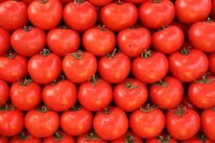

أخبار تهمك.. إرتفاع الاسعار...........
تظهر بين الفينة والأخرى حملات مقاطعة شعبية لأحد المنتجات أو السلع الغذائية -يقوم بها المواطنون والمستهلكون بعد كل مرة يشهد فيها السوق ارتفاعاً لسعر أحد المنتجات-؛ وذلك بهدف التأثير والضغط على الشركات والتجار لإرجاع ثمن السلعة لما كانت عليه، إلاّ أنّ هذه الحملات للأسف لا تحقق النتيجة المرجوة لأسباب عدة، أهمها: عدم تكاتف جميع المستهلكين للمقاطعة الجادة، وعدم استمرارها لفترة طويلة. وأكد مختصون على أن غياب «ثقافة المقاطعة التلقائية» من المستهلك للمنتجات التي تم رفع أسعارها وبدون أي حملات تدعو لذلك هي أحد أهم أسباب فشل «المقاطعة الشعبية»، وهو ما جعل التجار والشركات يتشجعون لرفع أسعار منتجاتهم وعدم اهتمامهم لما يقوم به المستهلك من مطالبات لمعرفتهم بأن ضوضاء الحملات لا يستمر في أفضل الحالات لأربعة شهور ليرضخوا بعدها للأسعار الجديدة.

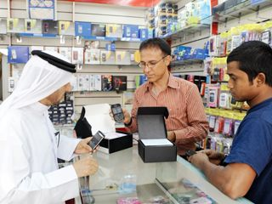

قضايا التزوير في أبوظبي
بلغ عدد قضايا التزوير والتزييف الواردة لقسم فحص المستندات في إدارة الأدلة الجنائية في شرطة أبوظبي ‬1700 قضية خلال الأعوام الثلاثة الماضية، تشمل قضايا تزوير الخطوط والتوقيعات وجوازات السفر وتزييف العملات الورقية والعلامات التجارية والشهادات الدراسية، إضافة إلى قضايا أخرى متنوعة، وأكد رئيس قسم فحص المستندات في إدارة الأدلة الجنائية في القيادة العامة لشرطة أبوظبي، العقيد أحمد جمعة الحداد، أن شرطة أبوظبي وفرت أحدث الأجهزة المستخدمة في مجال الكشف عن التزييف والتزوير، وتعمل عليها كفاءات مواطنة مؤهلة، وشرح في محاضرة حول جرائم التزييف والتزوير وطرق الكشف عنها، نظمها مركز دعم اتخاذ القرار التابع لشرطة أبوظبي في نادي ضباط الشرطة، أن أسباب جرائم التزوير اقتصادية بالدرجة الأولى.

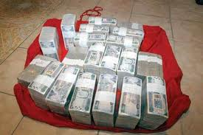

هل تعلم ماهو ..
التزوير؟

إلباس الباطل ثوب الحق مما يؤدي الى تغيير الحقيقة ، ويعود التزوير بالنقود او الوثائق او الشهادات الرسمية او التواقيع وغيرها .

الطلب؟ العرض؟
هو عبارة عن الكميات المنتجة من سلعة ما، التي يعرضها المنتجون في السوق بهدف البيع، عند سعر معين وخلال فترة زمنية معينة
هو الرغبة الأكيدة في الشراءالتي تدعمها، وتعززها قدرة شرائية للحصول كمية معينة من سلعة ما، عند سعر محدد، على ان يتم ذلك خلال فترة زمنية معينة

.

البنك؟ النقد؟
هي وحدة التبادل التجاري، وهي تختلف من دولة إلى أخرى، وتمثل العملة شكل يسهل التبادل التجاري مقارنة بالأسلوب التبادلي القديم القائم على تبادل السلع مباشرة.

التجاري به
مؤسسه ماليه هدفها تسهيل المعاملات الماليه و تشغيل و حفظ العملات، والمكان الذي يمكن الاستلاف منه لأي هدف ما, و وجودد ضمان من قبل البنك .

العملات الخليجية
دولة الامارات السعودية
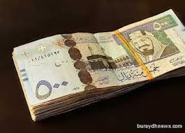
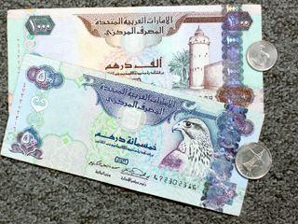

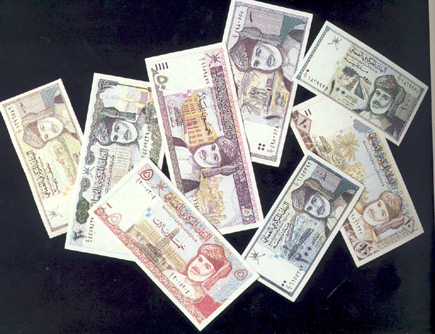
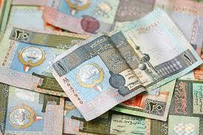
الكويت سلطنة عمان

مان

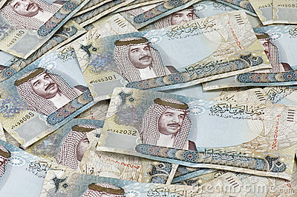
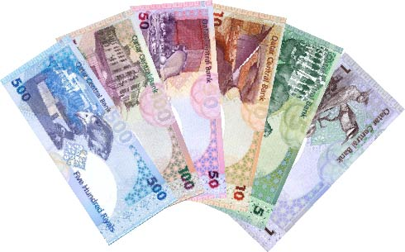
قطر البحرين

ل

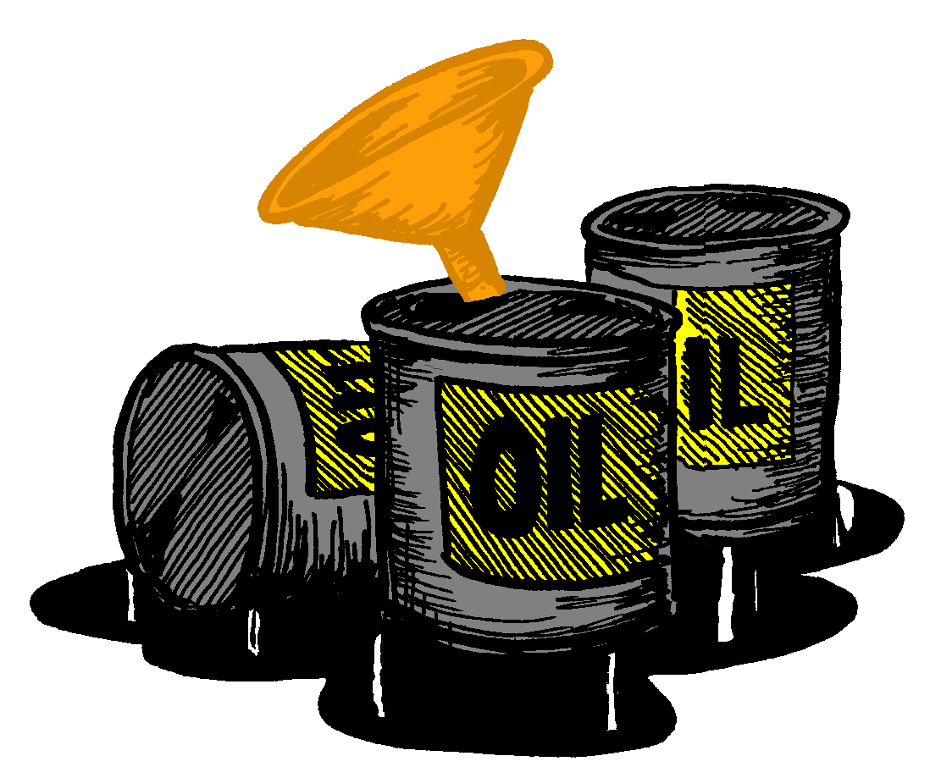

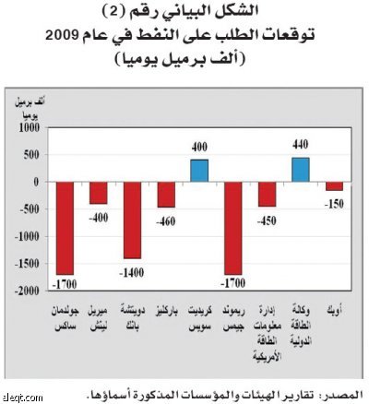
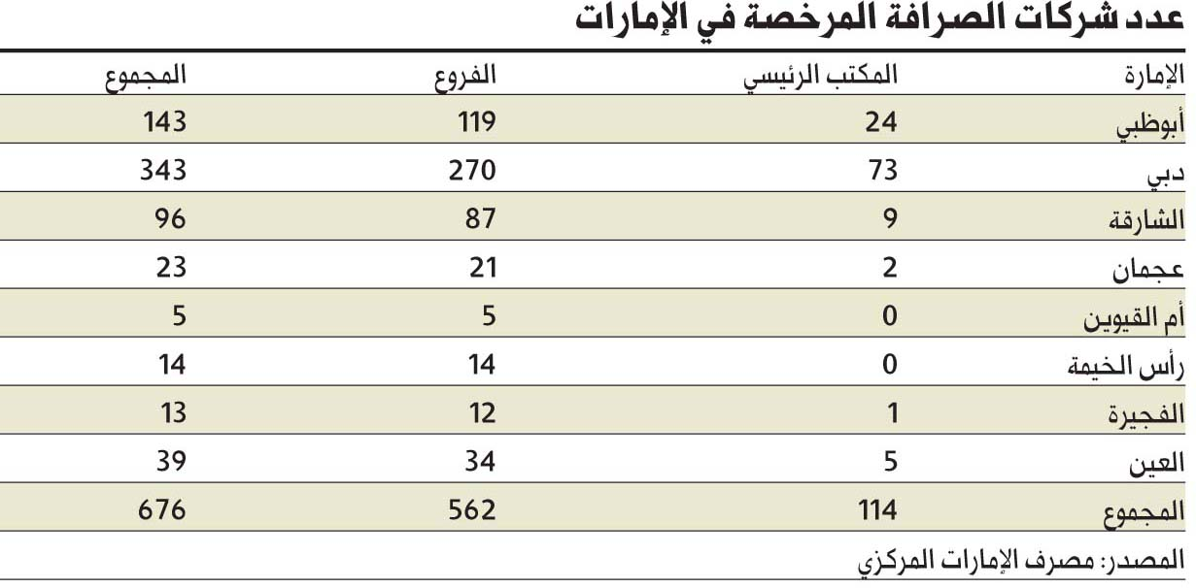
إحصائيات

إضحك معنا

اثنان سرقوا بنك الاول: وقف حتى نعد الفلوس الثاني:امشي بلا هبل بكره بنعرف في الاخبار.

اثنين مساطيل بيزورو عمله زوروا ورقه ب 18 جنيه. راحو لواحد مسطول أكثر منهم قالوله معاك فكة 18جنيه قالهم تخدوها تسعتين



واحد بدو يزور 10 دولار جاب 100 دولار وشطب الصفر
واحد صعيدي حط فلوسه في جيبه ونام ، جوه حراميه وسرقو كل الفلوس الي معاه وحلقو شعره خلوه اصلع ومشوا ، لما صحى من النوم قال فلوسي فينهم فلوسي لا لا دول سرقوني ، لمس راسه لقى نفسه أصلع قال الحمدلله ده مش أنا

واحد ذهب الى عيادة مرضى الاسهم وعندما تم قياس حرارته وضغطه قاله له الطبيب انه حرارته مرتفعة الى 41.5 فقال للطبيب بيع بيع بسرعة
بسرعة: بــــيـــــع ،،، بـــــيـــع بســـــــرعة

غبي مزور شهادة الثانوية كفشوه بسرعة ليه؟ كاتب فيها ( ناجح ومنقول الى الصف الجامعي)

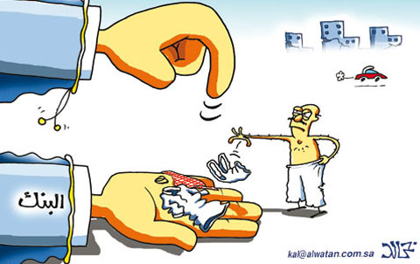
كاركاتير

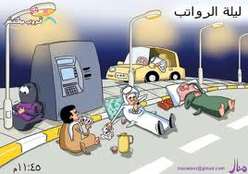

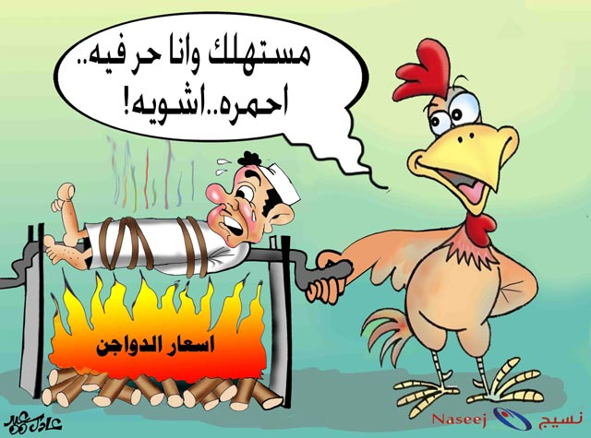

لعشاق التزوير
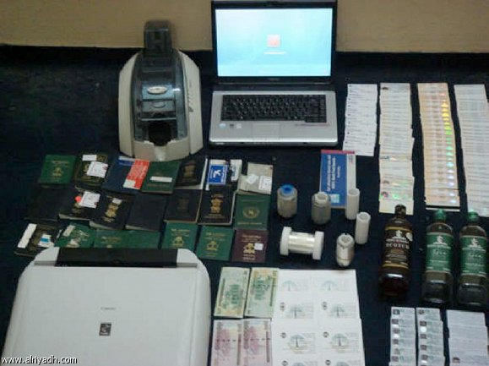
أساليب التزوير الآن أصبحت أسهل باستخدام التكنولوجيا الحديثة والتي هي تتطور كلما تطورت أساليب مكافحتها مثل بعض الفيروسات التي تتكيف مع بعض الأدوية بالنسبة لتزييف العملات المعدنية فقد استغنى المزيفون عن قوالب الصب وظهور عيوبه على العملة وقناة الصب وقناة التهوية لقد انتشرت مكابس يدوية وأخيرا كهربائية خفيفة الوزن ورخيصة الثمن يصهر المعدن ويعمل على شكل صفائح والماكينة أو المكبس يقوم بالتقطيع ووضع الاصطنبه المتمثلة في العملة المقصودة بالتزوير .
ومن هذه الأساليب لتزوير
أولاً : التزوير بالرسم اليدوي :-
وهي محاولة المزور تقليد النقوش والرسوم والزخارف الموجودة
على الورقة الصحيحة مستخدماً قدرته في الرسم وهو غالباً ما يستخدم
ألواناً مائية أو شمعية أو زيتية أو أقلاماً ملونة هدفه الرئيس تقليد الألوان المميزة للورقة دون التركيز على الزخارف الدقيقة.
كما أن المزور بهذه الطريقة لا يقوم بتزييف أعداد كبيرة من العملة الورقية لصعوبة ذلك وهو يقنع بعدد قليل يقوم بترويجه أثناء الليل لأناس بسطاء وسذج حتى لا يكتشف أمره وخداعه وأحياناً يقوم بدسها ضمن أوراق نقدية صحيحة وهذا النوع من التزييف من السهل جداً كشفه فالمزور بهذه الطريقة عادة ما يستخدم في عملية تزويره ورقاً من النوع السميك الذي يختلف اختلافاً كلياً في سمكه وملمسه عن الورق المستعمل في أرواق النقد الحقيقي.
ثانياً: طريقة التزوير بالطباعة :-
وهي أكثر انتشاراً وخطورة من التزييف بالرسم اليدوي وذلك لإمكانية إنتاج كميات كبيرة من الورق المزيف وعلى مستوى أعلى من الإتقان إضافة إلى ما توحيه الطباعة من ثقة لدى الجماهير .
ثالثاً: التزوير بماكينات التصوير الملون :-
وقد انتشر التزييف بهذه الطريقة في الفترة الأخيرة وتكمن خطورته في المستوى العالي جداً من الطباعة المتقنة كما أنها لا تتطلب خبرة في عملية التزوير ويتم تزوير كميات كبيرة من العملة في وقت قليل.
رابعاً: الطباعة عن طريق الحاسوب :-
حيث تستخدم طابعة الليزر وهو من أخطر أنواع التزوير وذلك لجودته العالية والمتقنة في التزوير .
ومن أخطر أنواع عمليات التزوير:-
تزييف العملات، الذي يعتبر من أكبر المشاكل التي تواجه اقتصاديات الدول لما له من آثار ضارة علي الاقتصاد و التنمية، و بدأ تزييف العملات ينتشر بكثرة بعد ظهور طابعات الديجيتال الرقمية في العالم عام 93 كأحدث أشكال الطباعة، وعلي الفور استغلها مقلدو العملة في عملهم، والأصل فيها هو الحاسب الآلي بالإضافة لعمليات التقليد

العادية المستخدم فيها الحاسوب العادي، حيث يستخدم المقلد ماسحا ضوئيا ويقوم بتصوير العملة الورقية عليه، ثم يتم إدخال هذه الصورة إلي الكمبيوتر، وبعدها يستخدم برنامج معالجة ألوان للعملة المقلدة ثم طباعتها علي أي نوع من أنواع الطابعات، وتكشف أحدث الإحصائيات في أمريكا الان استخدام الكمبيوتر في تقليد العملات والشيكات السياحية والمستندات المهمة والسندات والأسهم أصبح الأسلوب السائد حاليا في كل دول العالم.

المادي :
أ‌- وضع إمضاءات أو أختام أو بصمات مزورة.
ب‌- تغيير أو تحريف المحررات أو الإمضاءات أو الأختام.
ت‌- وضع أسماء غير صحيحة أو غير حقيقية.
ث‌- الاصطناع.
ج‌- التقليد.
ح‌- إتلاف المحرر.
المعنوي:
أ‌- تغيير إقرارات أولى الشأن.
ب‌- إثبات أمور كاذبة على أنها صحيحة أو معترف بها.
ت‌- إساءة التوقيع على بياض

